
doi：10.3969 ／j.issn.1671-9107.2022.07.67引文检索：张贺，温永凯.上软下硬地层浅埋盾构施工引起地表沉降及施工风险研究[J].重庆建筑，2022（7）：67-69.
上软下硬地层浅埋盾构施工引起地表沉降及施工风险研究 张贺，温永凯
（中国市政工程中南设计研究总院有限公司，湖北武汉 430010）
摘要：为研究在上软下硬地层条件下浅埋盾构施工引起的地表沉降特征及施工风险控制，以武汉某排水改造工程盾构施工段为研究对象，采用MI-DAS-GTS-NX 有限元软件数值模拟方法，揭示上软下硬地层中浅埋盾构施工造成的地表沉降分布规律及施工风险。结果表明：上软下硬地层中，隧掌子面岩层比例逐渐增加，浅埋盾构隧道施工引起的地表沉降最大值逐渐减小，盾构管片顶部竖向位移先减小后趋于稳定，地表对应的沉降槽宽度也逐渐减小；上软下硬地层中浅埋盾构施工易产生地表不均匀沉降及盾构姿态难以控制的风险，可通过较软地层改良和调整盾构掘进速度、刀盘转速、千斤顶推力及土舱压力等措施进行风险控制。
关键词：上软下硬地层；沉降规律；施工风险；参数控制；盾构施工
中图分类号：U455.43文献标识码：A 文章编号：1671-9107（2022）07-0067-03
Research on Surface Settlement and Construction Risk
0 引言
Caused by Shallow-buried Shield Tunnel Construction

in Upper-soft Lower-hard Strata
Abstract: In order to study the surface subsidence character-istics and construction risk control caused by the shallow -buried shield tunnel construction in upper -soft lower -hard strata, this paper took the shield construction section of a drainage reconstruction project in Wuhan as the research ob-ject, and employed the numerical simulation method with fi-nite element software MIDAS-GTS-NX to reveal the surface subsidence law and construction risk control in such condi-tion. The results showed that in upper-soft lower-hard strata, as the proportion of rock formations on the tunnel face gradu-

随着城市人口不断增加，对市政基础设施承载能力的要求越来越高，越来越多的大直径给排水设施被列入城市基础建设清单。其中，盾构法以其安全性、对城市交通影响较小、工程周期短等优势被广泛用于大直径城市地下隧道建设工程中。然而，盾构施工扰动引起地层损失会导致地面出现不同程度的地表沉降，在不同的地质条件下会产生不同的施工风险。已有众多学者针对软土地层、砂卵石地层、黄土地层等地质条件下非浅埋隧道盾构施工引起的地表沉降及施工风险规律进行了研究，并得出单一地质条件下的经验规律[1-8]。但目前针对浅埋盾构施工穿越上软下硬地层引起的地表沉降及施工风险规律研究仍然较少。武汉市某市政排水隧道盾构施工段沿现状市政道路规划，盾构施工段局部穿越突变地层，地层表现为上软下硬，分析该地质情况下盾构施工引起的地表沉降规律有利于施工风险的控制，相关经验对类似工程施工也具有一定的借鉴意义。

ally increases, the maximum surface settlement caused by the construction of the shield tunnel gradually decreases, the ver- | 1 工程概况
tical displacement of the shield segment top decreases first

and then tends to be stable, and the width of the settlement tank corresponding to the surface also shows a gradually de-creasing trend; and the shield construction easily causes the

某工程盾构隧道沿现状市政道路修建，采用土压平衡盾构法施工。盾构隧道内径4250mm，管片厚度250mm，隧道衬砌强度等级为C50，抗渗等级P12。其中，K3+410-K3 +510 里程段盾构施工穿越突变地层，掘进方向上地层由土层逐渐变

risk of uneven settlement of the surface and the difficulty of | 化为岩层，该段管顶覆土约为6.0m，为浅 | 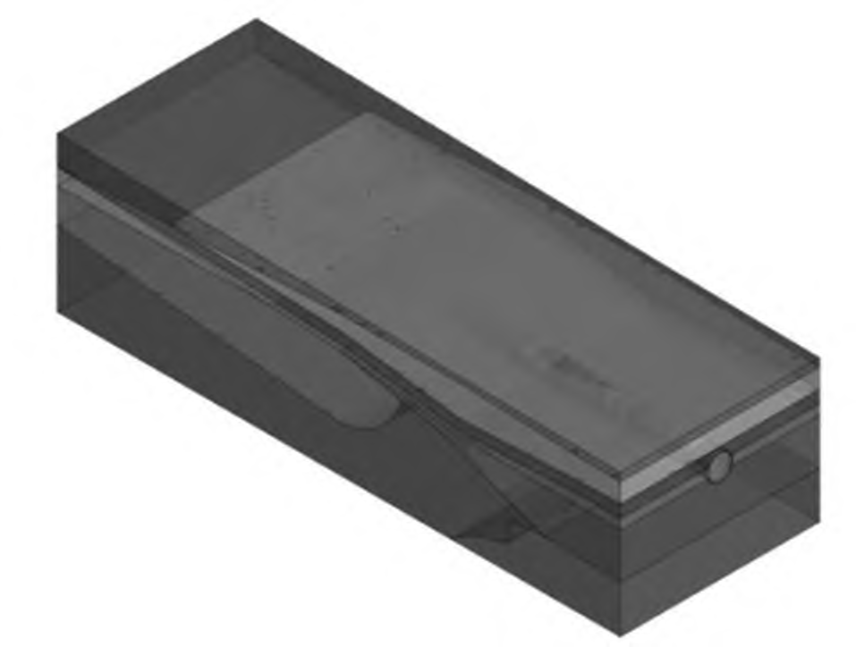
controlling the shield form. Risk control can be carried out by | 埋隧道。该段盾构由大里程向小里程方
improving soft soil layers and adjusting shield parameters, | 向掘进，地层变化表现为由粉质黏土、黏
such as shield tunneling speed, shield cutter head speed, jack | 土向砾岩、泥质粉砂岩层变化。
thrust, soil cabin pressure, and so forth. | 2 有限元模型建立
Keywords: upper-soft lower-hard strata; surface subsidence
law; construction risk; parameter control; shield tunneling | 通过三维有限元软件MIDAS GTS
 |  | a ) 有限元模型
收稿日期：2021-11-13 | NX 结合实际地层构建分析模型，本次模 | 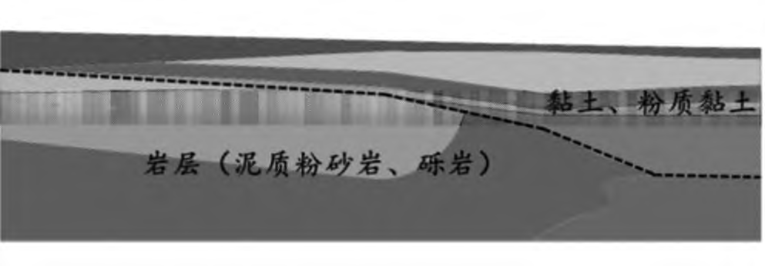
 | 型建立拟采用本次勘察查明实际地层，
 | 横向上假设地层水平分布。为减小边界
作者简介：张贺（1994—），男，河南周口人，硕士，助理工程 | 效应影响，模型左右距隧道边界距离大
 |  | b ) 地层分布
师，主要从事市政及岩土工程工作； | 于3D，模型底边界距隧道底部大于3D。
温永凯（1993—），男，安徽巢湖人，硕士，助理工程师， | 模型边界条件：模型表面为自由表面，模 | 图1 盾构模型
 |  | 2022 NO. 7 | 67
主要从事岩土工程勘察设计工作。 | 型侧面及底面施加法向约束。


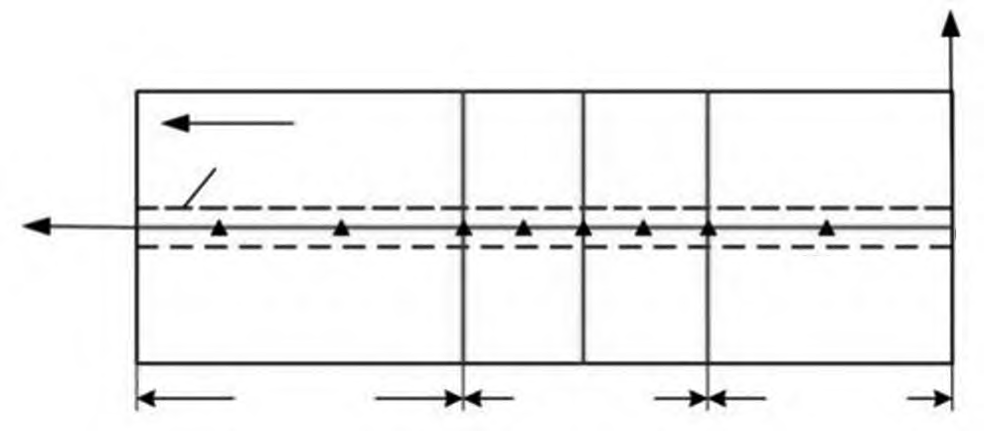
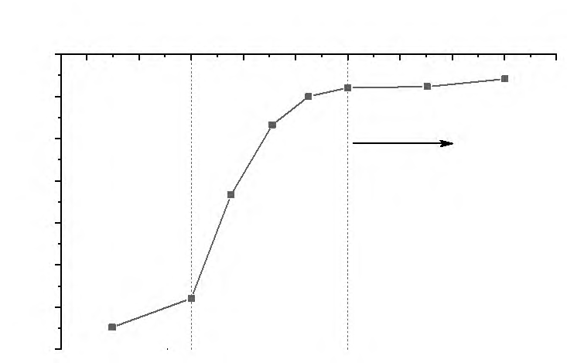
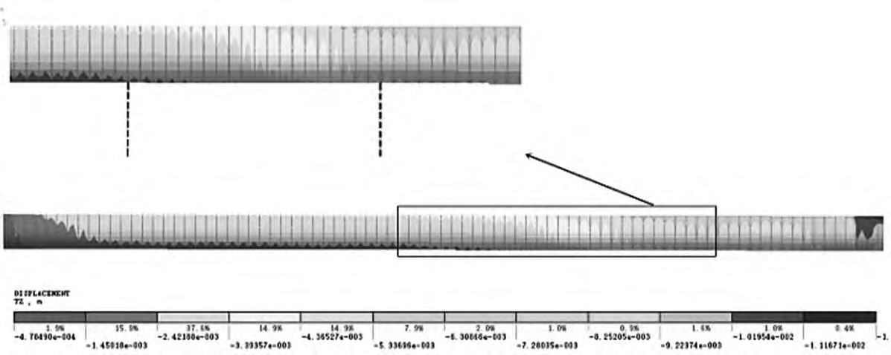
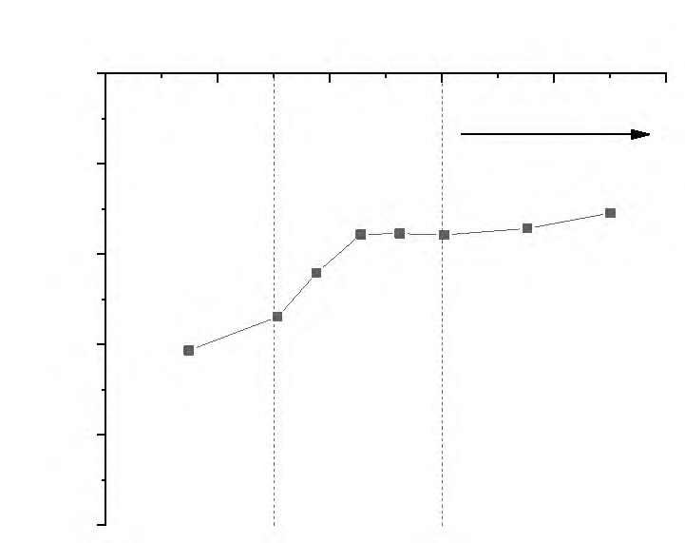
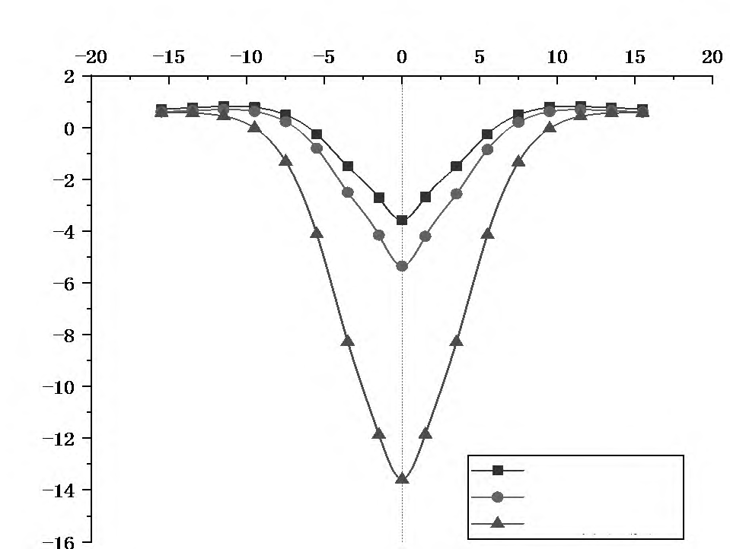
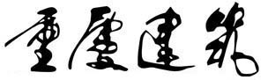
第21卷总第 | 225 | 期

岩土材料采用摩尔-库伦模型，盾壳及混凝土管片刚度较大，采用弹性模型。盾壳厚度0.05m，管片厚度0.25m，均采用壳单元模拟。掘进压力70kPa，注浆压力0.25MPa，注浆层通过改变属性功能来实现。每次开挖步距为标准节管片长度。各岩土材料参数见表1、表2。
表1 岩土材料参数表
地层 | 重度  /(kN/m3) | 弹性模量/ MPa | 内摩擦角/(° ) | 粘聚力/kPa | 泊松比
杂填土  粉质黏土  黏土  粉质黏土  红黏土  泥质粉砂  砾岩  灰岩 | 18.0  19.6  19.6  19.9  18.7  25.0  26.5  27.3 | 10  13  25  30  22  120  130  1500 | 8  9  13  13  12  23  28  54 | 10  19  38  36  37  40  38  3800 | 0.30  0.30  0.27  0.31  0.29  0.35  0.36  0.35
表2 盾构掘进参数表
地层  盾壳  管片  注浆层 | 重度/  (kN/m3)  78  25  25 | 弹性模量/  MPa  210000 35000  10 | 内摩擦角/(° )  /  /  43 | 粘聚力/  kPa  /  /  12 | 泊松比  0.2  0.25  0.3

的地层扰动范围大于岩石段。
距隧道中线距离/m
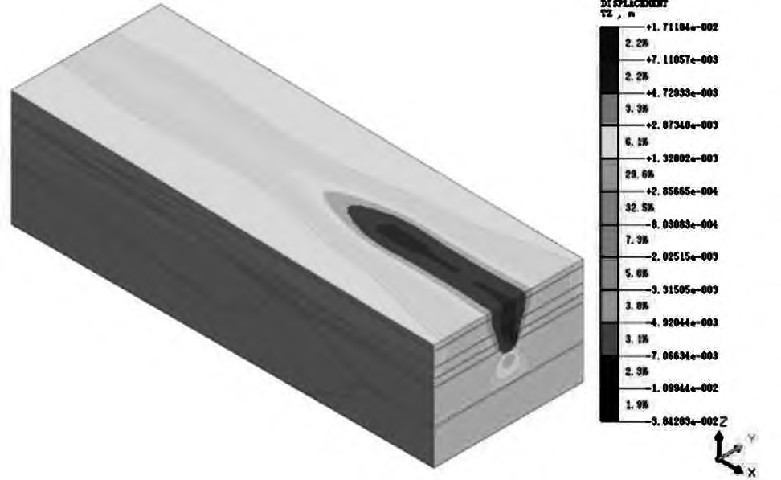 | 地表沉降/mm | 隧道轴线
 |  | JC3 非岩石段
a) 竖向位移云图 |  | JC2 过渡段
 |  | JC1 岩石段
 |  | b) 横向监测断面沉降曲线
图3 JC1-3监测断面各监测点地表沉降规律
表3 沉降槽宽度统计表
监测断面  i 沉降槽宽度 | JC1  11 | JC2  8 | JC3  6.5
由数值模拟结果可知，盾构施工引起地层损失，进而产生地表沉降。由图4 可知，JC4 监测断面非岩石段盾构施工引起的地表沉降最大值在13～15mm 之间，岩石段浅埋盾构施工引起的地表
沉降最大值在3～ | -2 | 10 | 20 | 30 | X/m |  | 60 | 70 | 80 | 90 | 100
4mm 之间。当盾 |  |  |  |  | 40 | 50
 | -4 | 非岩石段 |  |  | 过渡段 |  | 盾构掘进方向
构穿越过渡段地
-6地表沉降/mm
-8
-10
-12
层时，地层上软下
硬，随着掌子面岩
层比例逐渐增加，
 |  |  |  |  |  |  | 岩石段
地表沉降最大值
 | -14
随之减小，当掌子
 | -16

3 地表沉降特征分析 | 面完全进入岩层 | 图4 JC4监测断面各监测点地表沉降规律
为重点分析地层性质差异引起地表沉降规律的不同，在地表 | 时，地表沉降最大
 | 值趋于稳定。

布置四个监测断面JC1、JC2、JC3、JC4，以隧道轴线为X 轴建立坐标系，以隧道掘进方向为正向。JC1、JC2、JC3 三个横向监测断面监

3.2 隧道管片竖向位移分析
将监测断面JC4 沿Z 轴负方向投影至盾构管片上，以此

测点以X 轴为中心向两侧均匀布置，间距约2m，每个横向监测断 |  |  |  |  |  | 作为管片竖向位移 | 岩层段 | 0 | 过渡段 | 非岩层段 |  |  | 100
面布置17 个监测点。JC4 监测断面共布置8 个监测点，如图2 所 |  |  |  |  |  | 监测点，提取相应
 |  |  |  |  |  | 数据进行分析。由
示。
 |  |  |  |  |  | 图5a 可以看出，非
Y
 |  |  |  |  |  |  |  |  | a) 盾构管片竖向位移云图
JC3 |  |  | JC2 | JC1 |  | 岩石段、过渡段、
掘进方向
 |  |  |  |  |  | 岩石段隧道管片竖
X | JC4 | 盾构隧道
 |  |  |  |  |  | 向位移具有明显的 |  |  | X/m
O
 |  |  |  |  |  |  |  |  | 20 | 40 | 60 | 80
JC4-8 |  |  | JC4-1 |  |  | 位移差，非岩石段
岩层段 |  |  | 过流段 |  | 非岩层段 | 竖向位移较大。由 | 隧道管片竖向位移/mm | -2 | 盾构掘进方向
图2 监测断面平面布置图 |  |  |  |  |  | 图5b 位移曲线可 |  | -4 | 非岩石段 | 过渡段 | 岩石段
 |  |  |  |  |  | 知，非岩石段隧道
 |  |  |  |  |  |  |  | -6
3.1 隧道纵向地表沉降
 |  |  |  |  |  | 管片竖向位移量大
通过分析可知，各监测断面地表沉降具有相似的分布规律 |  |  |  |  |  |  |  | -8
 |  |  |  |  |  | 于过渡段及岩石
（图3），沉降最大点位于隧道轴线正上方，沉降呈高斯分布。各
 |  |  |  |  |  | 段。随着掌子面岩
 |  |  |  |  |  |  |  | -10
监测断面最大沉降量有较大差异，非岩石段沉降大于过渡段及
 |  |  |  |  |  | 层占比的增大，过
岩石段，地表呈现显著的不均匀沉降。根据沉降监测计算各横断 |  |  |  |  |  | 渡段盾构管片竖向 |  |  | b) 隧道管片竖向位移曲线
面沉降槽宽度i，由表3 可知，浅埋盾构施工引起的地表沉降槽 |  |  |  |  |  | 位移逐渐减小，当

68

宽度i 非岩石段> i 过渡段>i 岩石段，表明浅埋盾构施工对非岩石段造成 图5 盾构管片竖向位移
Chongqing Architecture


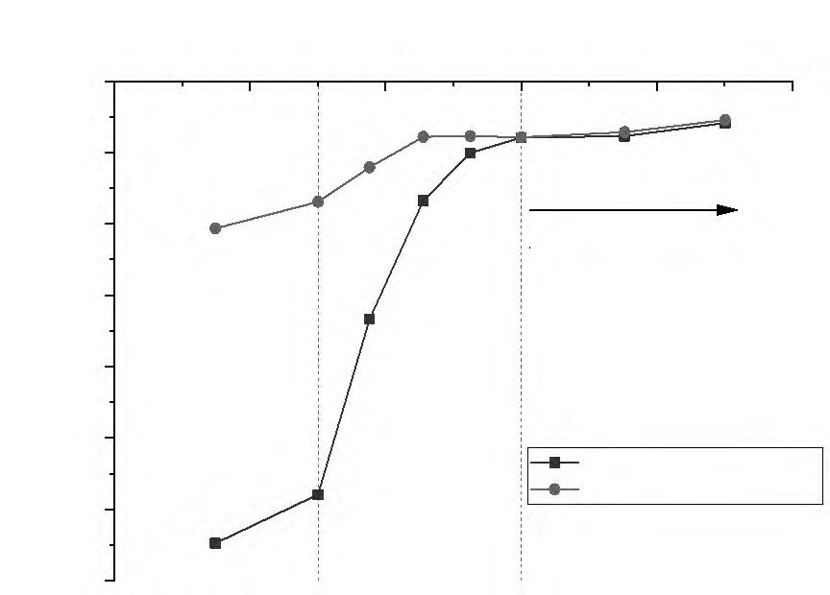
掌子面岩层占比增大到约50%时，随着岩层比例增加，管片竖向 度、刀盘转速，但应合理增加土舱压力，以避免产生过大的地层沉
位移趋于稳定。 降。为避免出现“磕头”现象，可适当减小刀盘上部推力，增加刀盘

由图6 可知，随着掘进过程中掌子面岩层比例不断增大，管片顶部监测点与相应地表监测点沉降差逐渐减小，当掌子面完全进入岩层中时，沉降差趋于零，并保持稳定，表明盾构穿越上软下

下部推力。施工过程中应加强过渡段的监控测量，信息化施工，发现问题及时调整相关参数[11-12]。

硬地层产生的地层损失及地层扰动主要表现在较软地层中，因此 5 结论
较软地层的处理是沉降控制的关键。
-2 | 0 | 20 | 40 | X/m | 60 | 80 | 100 | （1）浅埋盾构隧道施工穿越上软下硬地层时，地表呈现出较
 |  |  |  |  |  |  |  | 明显的不均匀沉降，随着掌子面岩层比例逐渐增加，地表沉降最
大值逐渐减小，其对应的沉降槽宽度也逐渐减小。当掌子面岩层
竖向位移/mm | -4 | 非岩石段 | 过渡段 | 盾构掘进方向 | 比例达到100%时，地表沉降最大值逐渐趋于稳定。随着掌子面岩
 | -6 |  |  |  | 层比例逐渐增加，盾构管片顶部竖向位移先减小后趋于稳定。通
 |  |  |  |  | 过对较软地层的改良可有效控制因盾构施工产生的地层沉降。
 | -8 |  |  | 地表JC4 剖面竖向位移 | （2）上软下硬地层中浅埋隧道盾构施工，在合理选取刀盘形
 | -10 |  |  |  | 式的前提下，应合理降低掘进速度、刀盘转速，增加刀盘下部千斤
 |  |  |  |  | 顶推力，降低上部千斤顶推力，适当增加土舱压力，在达到控制盾
 | -12
 |  |  |  |  | 构机姿态的同时，减小因盾构施工产生的地表沉降。此外，应加强
 | -14 |  |  | 隧道管片竖向位移 | 相关监控测量。
 | -16 |  |  | 岩石段
参考文献：

图6 隧道及地表监测点竖向位移曲线
4 施工风险及应对措施

[1] 王国才，马达君，杨阳，等.软土地层中地铁盾构施工引起地表沉降的三维有限元分析[J].岩土工程学报，2011（S1）：273-277.
[2] 何川，李讯，江英超，等. 黄土地层盾构隧道施工的掘进试验研究[J]. 岩石力学与工程学报，2013（9）：1736-1743.
[3] 江英超. 盾构掘进对砂卵石地层的扰动机理研究[D]. 成

浅埋盾构施工穿越上软下硬不均匀地层时往往会产生诸多 | 都：西南交通大学，2014.

问题，主要表现在两方面：一是地表和管片发生不均匀沉降；二是盾构机姿态不稳定。
4.1 管片及地表沉降风险控制
由第三节对地表沉降及隧道管片竖向位移分析可知，浅埋盾构隧道穿越上软下硬地层引起的地表沉降差异较大，极易引起地表构筑物的不均匀沉降。盾构管片在穿越软硬不均地层时，管片竖向位移表现出明显的差异。不均匀沉降导致管片应力集中，容易引起管线开裂、局部破损及错台等问题，降低隧道整体强度及防水功能，在地震等地质灾害工况加持下，极大增加了隧道破坏的风险。由于盾构施工扰动在较软地层中表现较为明显，因此，针对该类地层，可通过软弱地层改良加固减小盾构施工产生的地层扰动。目前地层改良的方式主要有两种，一是地面提前加固，在盾构掘进前进行注浆或旋喷桩等措施加固处理；二是洞内加固，采取注浆的方式在隧道内注浆加固，以减小管片的不均匀沉降[9-10]。

[4] 孙海霞，孔志鹏，张超. 砂卵石地层盾构施工引起的纵向地表变形预测[J]. 沈阳工业大学学报，2018（4）：464-468.
[5] 陈东海. 砂卵石地层区间隧道盾构施工数值模拟及盾构选型研究[D]. 长沙：中南大学，2013.
[6] 滕栋. 土压平衡盾构隧道施工引起的地面沉降三维数值模拟[D].北京：中国地质大学，2012.
[7] 邵颍. 苏州地铁4 号线盾构施工引起地面沉降变形研究[D]. 北京：中国矿业大学，2016.
[8] 胡斌.盾构隧道双线斜跨既有隧道施工变形影响研究[J].重庆建筑，2022（1）：46-49.
[9] 何祥凡. 盾构隧道穿越上软下硬地层扰动机理及应对措施研究[D]. 成都：西南交通大学，2017.
[10] 聂耐. 上软下硬复合地层盾构施工地表沉降控制研究[D]. 北京：中国矿业大学，2019.

4.2 盾构姿态控制 | [11] 胡众. 合肥地铁施工安全风险分析与控制措施研究[D].

盾构施工穿越过渡段时，由于地层上软下硬，如盾构机控制参数不及时调整，极易出现“磕头”、向地层较软一侧偏离的现象。针对该地层条件，施工前应根据施工区间地质情况选取合适的刀盘形式，优化刀间距和相位角。施工过程中针对过渡段地层，及时调节掘进速度、刀盘转速、掌子面顶推力及土舱压力，可有效控制盾构机姿态。当盾构施工穿越过渡段地层时，可适当降低掘进速

合肥：合肥工业大学，2019.
[12] 谭忠盛. 软硬不均地层盾构姿态控制及管片防裂损技术[J]. 中国工程科学，2006（12）：92-96.
责任编辑：刘艳萍，董婉妮
2022 NO. 7 69

